DRODZY UCZNIOWIE!!!
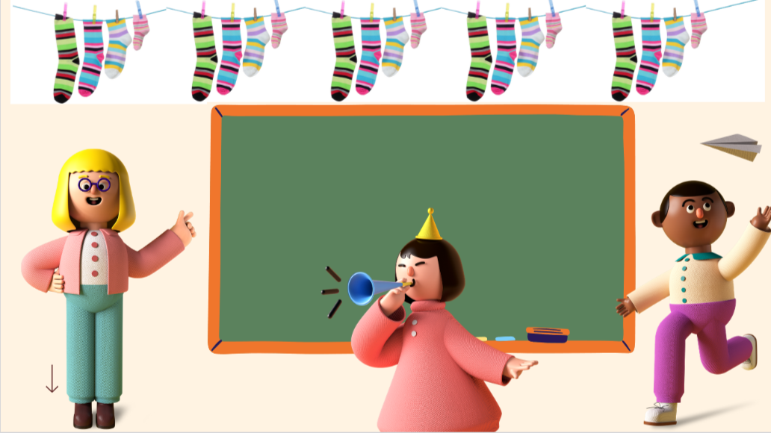
21 marca obchodzimy nie tylko „Pierwszy Dzień Wiosny”, ale także „Dzień Osób z Zespołem Downa”. Z tej właśnie okazji nasza szkoła dołącza do akcji organizowanej przez Ośrodek Rehabilitacyjno-Edukacyjno-Wychowawczy
w Juszczynie pod hasłem: „Wyjątkowa Skarpetka” 2022. Celem akcji jest stworzenie jak najdłuższego sznura „Wyjątkowych skarpetek”. Zadanie polega na wykonaniu skarpetki dowolną techniką, wycięcie i dostarczenie na świetlicę w terminie do 20 marca 2023r. Zostaną one zawieszone na sznurku, który zostanie zmierzony. Wszyscy uczniowie, którzy wezmą udział w akcji otrzymają +5pkt. z zachowania
RAZEM MOŻEMY WIĘCEJ – STWÓRZMY NAJDŁUŻSZY SZNUR „WYJĄTKOWYCH SKARPETEK”!
Prosimy dołączcie zróbcie samodzielnie, z kolegą/koleżanką, rodzicami, rodzeństwem, a nawet całą klasą jak najwięcej wyjątkowych skarpetek 1 dziecko = 8 skarpetek = 1m sznurka
Co trzeba zrobić?
Wydrukować wzór skarpetki na kartce A4 (strona internetowa szkoły, facebook szkoły, blog świetlicy), ozdobić według własnego pomysłu, dowolną techniką (farby, kredki, pisaki, wydzieranki, wyklejanki...itd. – ogranicza Was tylko Wasza kreatywność i wyobraźnia wyciąć i przynosić każdą niepowtarzalną skarpetkę bądź skarpetki na świetlicę szkolną 21 marca wszystkie stworzone przez Was skarpetki powiesimy na sznurku i... Spróbujemy pobić rekord.

